УТВЕРЖДАЮ:

Директор ООО «Апогей»

_______________В.А.Волошин

«___»__________2022 г.

Радиомодем 2Р22СВ-3 «М-ЛИНК»

Технологические карты
по проверке работоспособности
и обслуживанию радиомодема

- Введение

Технологические карты предназначены для технического персонала, производящего периодическую проверку работоспособности радиомодемов «М-ЛИНК» в стационарных условиях. Проверку работоспособности и техническое обслуживание радиомодемов проводят 1 раз в 2 года. Обслуживающий персонал должен иметь квалификацию не ниже 8 разряда.

- Перечень проверяемых параметров

Перечень проверяемых параметров приведен в таблице 1.

Таблица 1.

№  Пп. | Проверяемый параметр | Допустимые  значения  параметра | № пункта  методики
1 | Проведение внешнего осмотра. Проверка маркировки. | Соответствие п.5.1 методики | п. 5.1
2 | Проверка уровня мощности несущей частоты ПРД | 8,5…11 Вт | п. 5.2
3 | Проверка значения тока, потребляемого радиомодемом в режимах приема и передачи | режим ПРМ не более 0,3 А  режим ПРД не более 3,0 А | п. 5.3
4 | Проверка коэффициента нелинейных искажений передатчика | не более 5% | п. 5.4
5 | Проверка отклонения частоты передатчика от номинального значения | ± 2,5 х 10 ^{– 6}  ⁽± 400 Гц) | п. 5.5
6 | Проверка уровня девиации частоты передатчика | 4,5 ± 0,35 кГц | п. 5.6
7 | Проверка коэффициента нелинейных искажений приемника | не более 5% | п. 5.7
8 | Проверка чувствительности приемника | не более  0.45 мкВ | п.5.8
9 | Проверка исправности интерфейса управления  (RS-485) | - | п.5.8

- Приборы и оборудование

Перечень средств измерения и технологического оборудования приведен в таблице 2.

Таблица 2.

Наименование | Основной тип прибора | Класс или  точность | К-во | Тип прибора, заменяющего основной
Источник питания | GW Instek  SPS-3610 | ±(0,5% +2 ед. мл. разряда) | 1 | АКИП-1108-80-10
Измеритель мощности | Радиокоммуника-  ционный сервисный тестер  РСТ-430 | - | 1 | М3-56
Частотомер | Радиокоммуника-  ционный сервисный тестер  РСТ-430 | - | 1 | Ч3-64
Генератор высокочастотный | Радиокоммуника-  ционный сервисный тестер  РСТ-430 | - | 1 | Г4-164
Измеритель модуляции вычислительный | Радиокоммуника-  ционный сервисный тестер  РСТ-430 | - | 1 | СК3-45
Измеритель коэффициента нелинейных искажений | Радиокоммуника-  ционный сервисный тестер  РСТ-430 | - | 1 | С6-11
Персональный компьютер (ноутбук) с установленной средой Windows XP или Windows 7 и технологическими программами «MLINK_CFG» и «Modem Project» |  |  | 1
Преобразователь USB-RS-485 | MOXA Uport 1130 |  | 1 | -

- Оборудование рабочего места и подготовка к работе

  - К рабочему месту должна быть подведена сеть питания 220 В переменного тока.
  - Рабочее место должно быть подключено к надежной шине заземления.
  - Каждый прибор должен быть подключен к шине заземления отдельным заземляющим проводом.

- Методика проверки основных параметров на соответствие требованиям технических условий

  - Проверка радиомодема на соответствие п.1 таблицы 1.

    - Проведение внешнего осмотра и проверка маркировки осуществляются путем визуального осмотра радиомодема, при этом должны быть проверены:
- целостность корпуса, отсутствие на нем механических повреждений и сколов;
- целостность разъемов и кабелей;
- наличие и сохранность пломб;
- состояние маркировки, ее различимость и читаемость.

  - Проверка уровня мощности несущей частоты ПРД на соответствие п. 2 таблицы 1 и проверка тока потребления радиомодема на соответствие п. 3 таблицы 1.

РСТ-430

«RF»

ПК

«USB»
Радиомодем М-Линк

«ТМ2» «АНТ»
«12В»

GW Instek
SPS-3610

Рисунок 1

    - Подключите приборы в соответствии со схемой, указанной на рисунке 1. Схема кабеля для подключения радиомодема к ПК приведена в приложении В.
    - Включите питание приборов. Проконтролируйте свечение светодиода «ВКЛ» на передней панели проверяемого радиомодема.
    - Проконтролируйте ток потребления проверяемого радиомодема в режиме «Прием» по показаниям амперметра блока питания. Значение тока не должно превышать 0,3А.
    - С помощью технологической программы «MLINK_CFG» включите радиомодем в режим «Передача». Порядок работы с технологической программой «MLINK_CFG» приведен в приложении А.
    - Проконтролируйте ток потребления проверяемого радиомодема в режиме «Передача». Значение тока не должно превышать 3,0А.
    - По показаниям прибора РСТ-430 проконтролируйте выходную мощность передатчика проверяемого радиомодема, значение которой должно быть в пределах (10 + 1 − 1,5) Вт.
    - Выключите режим «Передача».
    - Выключите питание приборов.

  - Проверка коэффициента нелинейных искажений передатчика на соответствие п. 4 таблицы 1

    - Подключите приборы в соответствии со схемой, указанной на рисунке 1.
    - Включите питание приборов. Проконтролируйте свечение светодиода «ВКЛ» на передней панели проверяемого радиомодема.
    - С помощью технологической программы «MLINK_CFG» включите проверяемый радиомодем в режим «Передача» и установите модуляционную частоту 1000 Гц.
    - По показаниям прибора РСТ-430 проконтролируйте значение коэффициента нелинейных искажений передатчика, которое должно быть не более 5%.
    - Выключите режим «Передача» и режим генерации тона.
    - Выключите питание приборов.

  - Проверка отклонения частоты передатчика от номинальной на соответствие п. 5 таблицы 1

    - Подключите приборы в соответствии со схемой, указанной на рисунке 1.
    - Включите питание приборов. Проконтролируйте свечение светодиода «ВКЛ» на передней панели проверяемого радиомодема.
    - С помощью технологической программы «MLINK_CFG» включите проверяемый радиомодем в режим «Передача».
    - Проконтролируйте по показаниям прибора РСТ-430 значение отклонения частоты передатчика от номинального значения, которое должно быть не более
± 2,5 х 10 ^{– 6} (± 388 Гц при центральной частоте 155.100 МГц – 1 канал сетки частот диапазона МВ, разрешенной для работы системы ИСАВП-РТ. Радиомодем при включении питания становится на 1 канал сетки частот).
    - Выключите режим «Передача».
    - Выключите питание приборов.

  - Проверка уровня девиации частоты передатчика при передаче тонального сигнала частотой 1000 Гц на соответствие п. 6 таблицы 1

    - Подключите приборы в соответствии со схемой, указанной на рисунке 1.
    - Включите питание приборов. Проконтролируйте свечение светодиода «ВКЛ» на передней панели проверяемого радиомодема.
    - С помощью технологической программы «MLINK_CFG» включите радиомодем в режим «Передача» и установите модуляционную частоту 1000 Гц.
    - Зафиксируйте по показаниям прибора РСТ-430 значение девиации частоты передатчика, которая должно быть в пределах (4,5 ± 0,35) кГц.
    - Выключите режим «Передача» и режим генерации тона.
    - Выключите питание приборов.

  - Проверка коэффициента нелинейных искажений приемника на соответствие п. 7 таблицы 1

«AF IN»
РСТ-430
«RF»
Радиомодем М-Линк

«ТМ2» «АНТ»
«12В»
ПК

«USB»

GW Instek
SPS-3610

Рисунок 2

    - Подключите приборы в соответствии со схемой, указанной на рисунке 2. Включите питание приборов. Проконтролируйте свечение светодиода «ВКЛ» на передней панели проверяемого радиомодема.
    - От ВЧ генератора прибора РСТ-430 подайте сигнал 0.5 мВ на частоте 155.100 МГц, модулированный частотой 1000 Гц с девиацией 3 кГц.
    - По показаниям прибора РСТ-430, подключенного к линейному выходу приемника радиомодема, проконтролируйте значение коэффициента нелинейных искажений приемника, которое должно быть не более 5%.
    - Выключите питание приборов.

  - Проверка чувствительности приемника на соответствие п. 8 таблицы 1

    - Подключите приборы в соответствии со схемой, указанной на рисунке 2.
    - Включите питание приборов. Проконтролируйте свечение светодиода «ВКЛ» на передней панели проверяемого радиомодема.
    - От ВЧ генератора прибора РСТ-430 подайте сигнал на рабочей частоте радиомодема, модулированный частотой 1000 Гц с девиацией 3 кГц и уровнем, обеспечивающим коэффициент нелинейных искажений равным 25 %.
    - Проконтролируйте уровень сигнала генератора, который соответствует чувствительности приемника. Значение должно быть не более 0,45 мкВ.
    - Выключите питание приборов.

  - Проверка исправности интерфейса управления (RS-485) на соответствие
п. 9 таблицы 1

ПК

«USB»
Радиомодем М-Линк

«ТМ1» «АНТ»
«12В»

GW Instek
SPS-3610

Рисунок 3

    - Подключите приборы в соответствии со схемой, указанной на рисунке 3. Для подключения радиомодема к ПК используйте преобразователь USB-RS-485 MOXA Uport 1130 и кабель, схема которого приведена в приложении Г.
    - Включите питание приборов. Проконтролируйте свечение светодиода «ВКЛ» на передней панели проверяемого радиомодема.
    - Запустите на персональном компьютере технологическую программу «Modem Project». Порядок работы с технологической программой «Modem Project» приведен в приложении Б.
    - Интерфейс управления считать исправным, если при подаче команды Тест радиомодем ответит сообщением TEST OK в окне Прием.
    - Выключите питание приборов.

Приложение А. Порядок работы с технологической программой «MLINK_CFG»

- Подключите проверяемый радиомодем через разъем ТМ2 к персональному компьютеру, на который скопирован файл MLINK_CFG.exe.
- Запустите программу «MLINK_CFG». Основное операционное окно программы представлено на рисунке 4. В этом примере в программе отображены данные для конфигурирования радиомодема М-Линк для работы в системе ИСАВП-РТ.

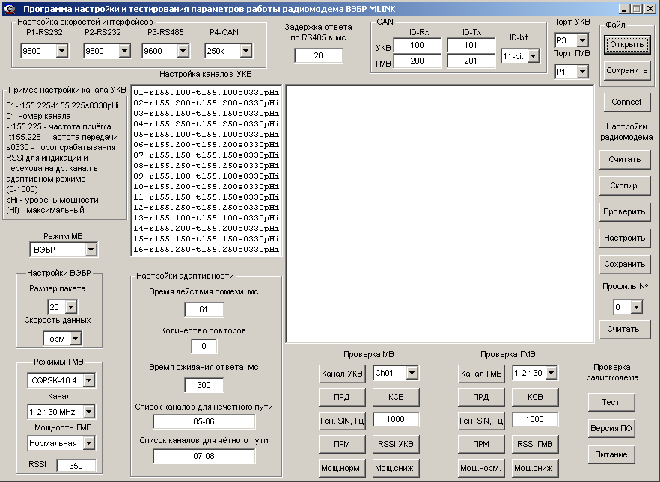

Рисунок 4

- Нажмите кнопку Connect и далее кнопку Считать. В центральном поле программы отобразятся настройки проверяемого радиомодема.
- Для включения радиомодема в режим «Передача» нажмите кнопку «ПРД» в колонке «Проверка МВ». Радиомодем выйдет на передачу на канале, который установлен в окне каналов в колонке «Проверка МВ» (в примере 1канал - Ch01). Чтобы уйти в режим приема нажмите кнопку «ПРМ» в той же колонке.
- Чтобы включить режим генерации синусоидального сигнала на модуляционный вход передатчика радиомодема нажмите кнопку «Ген SIN, Гц» в колонке «Проверка МВ».
- На рисунке 5 отображены данные для конфигурирования радиомодема М-Линк для работы в системе РУТП и АВ-РТ.

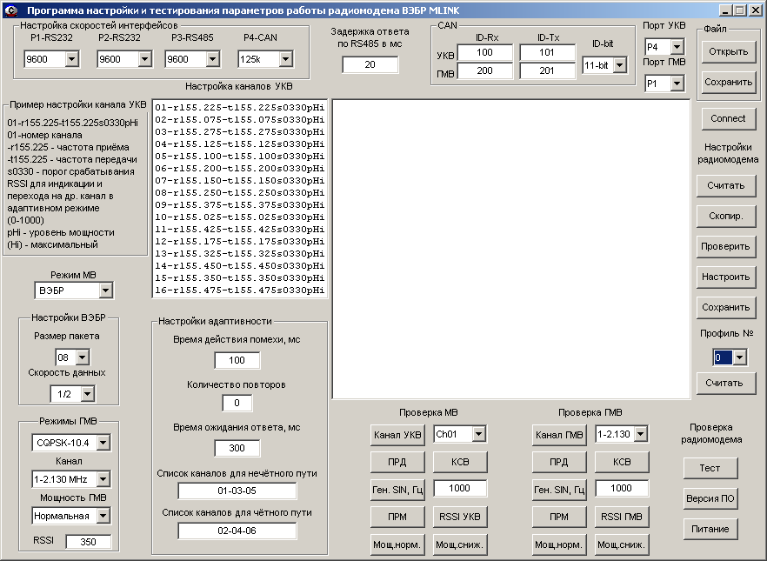

Рисунок 5

- По окончании работы нажмите кнопку Disconnect.

Приложение Б. Порядок работы с технологической программой «Modem Project».

1.) Подключите преобразователь USB-RS-485 (UPort 1130) к персональному компьютеру, на который скопирован файл Modem Project.exe.

2.) Запустите программу «Modem Project». В операционной системе Windows 7 запуск производить от имени администратора. Основное операционное окно программы представлено на рисунке 6.

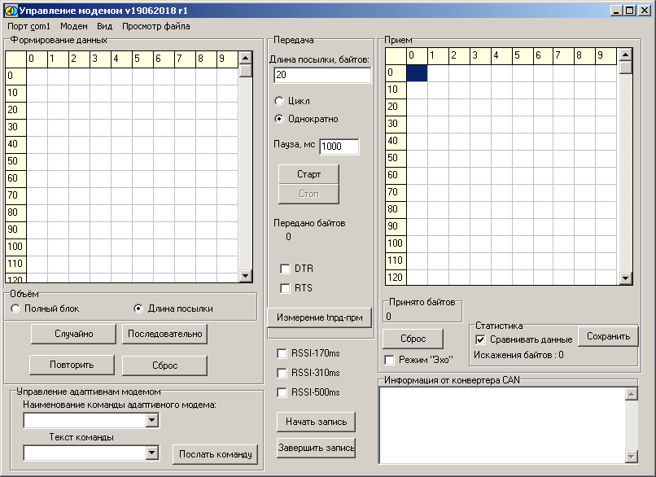

Рисунок 6

На вкладке Порт - Выбор порта выберите виртуальный COM-порт, соответствующий подключенному преобразователю. Далее на вкладке Порт - Параметры установите параметры виртуального COM-порта в соответствии с рисунком 7 и нажмите кнопку Применить.

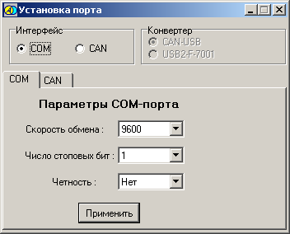

Рисунок 7

3.) На вкладке Вид нажмите кнопку Текст для отображения информации в текстовом виде. В окне Наименование команды адаптивного модема выберите команду Тест, нажмите кнопку Послать команду. Результат выполнения команды проконтролируйте в окне Прием.

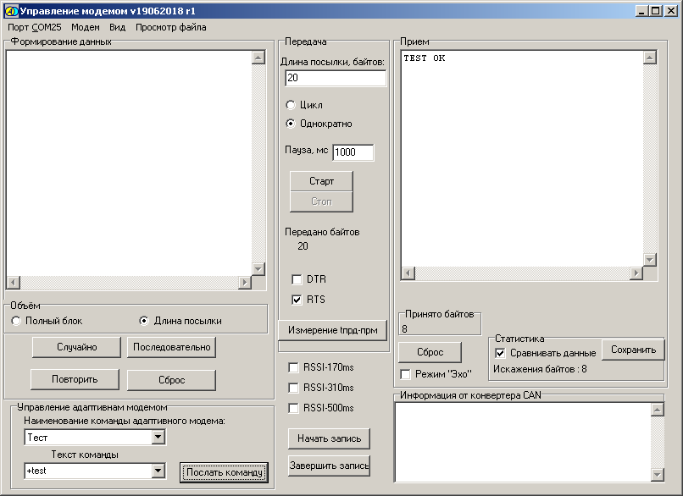

Рисунок 8

Приложение В. Схема кабеля для подключения радиомодема М-Линк к ПК и РСТ-430

Приложение Г. Схема кабеля для управления радиомодемом М-Линк

